Causapscal, le mercredi, 11 juillet 2012
Ne vous laissez pas bercer!
Par Catherine Lavoie
La berce du Caucase, une plante exotique envahissante et hautement toxique, a fait couler de l’encre récemment. Un article, paru il y a quelques semaines dans l’Avant-Poste, indiquait que la ville d’Amqui allait prendre les grands moyens pour éradiquer cette plante de son territoire. De par son impact sur la santé et l’environnement, la berce du Caucase fait partie de plusieurs programmes de gestion écoresponsable à la grandeur du Québec. Il est important de ne pas confondre la berce du Caucase avec la berce laineuse, sa proche cousine native du Québec. Cette dernière ne fait pas partie des recommandations de contrôle, mais elle est toutefois tout aussi envahissante.
Précautions
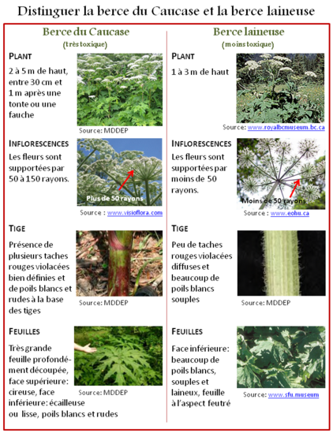
Lorsque vous croyez être en présence de berce, du Caucase ou laineuse, il vous faut d’abord prendre quelques précautions. La sève de la berce du Caucase contient une toxine qui, lorsqu’elle est activée par le soleil, rend la peau très sensible et provoque des blessures semblables à des brûlures. La berce laineuse possède aussi une toxine, mais qui est beaucoup moins puissante. Dans tous les cas, il vaut mieux porter des vêtements longs, des bottes, des gants et des lunettes de protection. Ainsi habillé, vous pourrez observer la plante en toute quiétude. Servez-vous de l’encadré suivant pour vous aider dans votre identification.
Gestion écoresponsable
Dans un souci de gestion écoresponsable, l’Organisme de bassin versant Matapédia-Restigouche mettra sou peu à la disposition de la population une trousse d’informations sur les espèces exotiques envahissantes. Vous y retrouverez des informations sur les différentes espèces de plantes envahissantes, les moyens à prendre pour limiter leurs invasions ainsi qu’un endroit pour signaler la présence de ces plantes.
En présence de berce du Caucase ou en cas de doute, contactez Catherine Lavoie à l’Organisme de bassin versant Matapédia-Restigouche au 418 756-6115 poste 7013 ou visitez le www.matapediarestigouche.org. Par ailleurs, une conférence sur les espèces exotiques envahissantes sera présentée cet été. Restez à l’affût pour plus de détails sur notre site Internet.

